ESCUELA NORMAL DE EDUCACIÓN PREESCOLAR
Licenciatura en Educación preescolar
Ciclo escolar 2023 – 2024


Educación Física y Hábitos Saludables

Séptimo Semestre

Nombre de la alumna: Diana Cristela De la Cruz Saucedo
Número de lista: 6 Grupo: A

Nombre del trabajo: Narrativa. Hábitos saludables.
Evidencia Unidad I

Nombre del docente: Yixie Karelia Laguna Montañez

Unidad de Aprendizaje I. Hábitos Saludables.

Competencia de la Unidad I:
- Integra recursos de la investigación educativa para enriquecer su práctica profesional, expresando su interés por el conocimiento, la ciencia y la mejora de la educación.
- Actúa de manera ética ante la diversidad de situaciones que se presentan en la práctica profesional.

Saltillo, Coahuila de Zaragoza
8 de octubre de 2023
Contenido
Introducción 3
Desarrollo 4
Conclusiones 5
Reflexiones 5
Enlace para video 6
Anexos 7
Anexo 1. Entrevista 8
Anexo 2. Lista de cotejo 11
Anexo 3. Evidencias fotográficas 13
Referencias 25

Introducción
En el Jardín de Niños “Anita del Bosque de López” se realizaron la primera jornada de prácticas del séptimo semestre de la carrera en curso del 4 al 29 de septiembre de 2023. El jardín de niños se encuentra ubicado en la colonia Zapalinamé y se me asignó el grupo multigrado de segundo y tercero de la sección B. El grupo cuenta con un total de 22, dividiéndose en 11 niños y 11 niñas.
Para el curso de Educación Física y Hábitos Saludables se realizaron una lista de cotejo para los hábitos de alimentación e higiene y una entrevista a los padres y madres donde se aprecia un mejor panorama sobre los hábitos del niño. Asimismo, en ellos se aplicaron los conceptos vistos durante la primera unidad de aprendizaje, los cuales son: los hábitos y características, la alimentación, nutrición y bienestar en los niños preescolares y, además, lo que se menciona en la Constitución Política de los Estados Unidos Mexicanos, la Ley General de Educación, el Diario Oficial de la Federación, la Organización Mundial de la Salud (OMS) y el Plan y Programa de Estudios 2017 respecto a los conceptos mencionados con anterioridad.
Por otro lado, se darán a conocer los resultados obtenidos con la observación y análisis de los indicadores y mencionare un poco sobre la experiencia obtenida durante la mencionada práctica. Así como se verán en las imágenes los instrumentos aplicados y algunas evidencias fotográficas.

Desarrollo
Para empezar, se tiene que dar significado a lo que es un hábito saludable. La primera palabra es el resultado de una acción repetitiva y de forma automática y, entonces un hábito saludable son un conjunto de conductas que se hacen día con día con el propósito de prevenir problemas de salud y obteniendo beneficios positivos en nuestro bienestar físico, social y mental.
Cabe señalar que los hábitos saludables en los niños preescolares se deben de caracterizar por tener una alimentación sana, beber agua, higiene dental, dormir bien, hacer ejercicio, entre otros aspectos más. Y todas estas acciones hacen que se vea reflejado en el niño un crecimiento y desarrollo adecuado, tener la energía y hacer actividad, sueño adecuado y eso beneficia a su desarrollo cognitivo y socioemocional.
Con lo mencionado, se realizaron los instrumentos en donde se observó la alimentación, que es el consumir alimentos y bebidas; la nutrición, es el proceso que proporciona los nutrientes y energía necesarios; y el bienestar, que constituye lo físico, mental y social al niño, así como se menciona en la Ley General de Salud, mencionado en el Diario Oficial de la Federación. La entrevista (Anexo 1) y las listas de cotejo (Anexo 2) se aplicaron en base a todos los conceptos antes mencionados e identificando cada uno de los significados para saber que es lo que exactamente se debía de observar.
Al realizar esto, se hacia valer lo marcado en la Constitución Política de los Estados Unidos Mexicanos en el Articulo 3° que menciona los planes y programas deben de incluir los conocimientos del deporte y la promoción de estilos de vida saludables; y en el Artículo 4° donde el Estado debe de garantizar una alimentación nutritiva y de calidad, así como el bienestar y a la cultura física. Por otro lado, hablando de los planes y programas, en Aprendizajes Clave 2017 se designa un campo de formación académica, Exploración y Comprensión del Mundo Natural y Social, en donde se incluyen aprendizajes esperados que están orientados al cuidado de la salud englobando los hábitos de higiene, alimentación y cuidado del medioambiente; y un área de desarrollo personal y social, Educación Física, que tiene el propósito de asumir los estilos de vida saludables por medio del deporte.
Con lo anterior, puedo mencionar que lo observado en los niños y niñas durante las cuatro semanas, fue con base a la teoría vista durante la unidad y, con esto, se hace cumplir lo que menciona la Ley General de Educación, pues debo de impulsar el desarrollo humano para propiciar el bienestar del niño.

Conclusiones
Con ayuda de todos los términos vistos en la unidad, favorecí más la comprensión de los indicadores que se deberían de observar y en base a ello, tener un mejor análisis y respuesta por parte de los niños. Sin embargo, lo que se me dificulto más fue la respuesta de los padres de familia, puesto que las entrevistas que realizo la educadora titular no fueron de manera presencial, entonces, se les dio la hoja, pero no todos respondieron, además de que los datos obtenidos no se podían verificar de manera adecuada.

Reflexiones
Durante la jornada vi el cambio que ocurrió en los niños respecto a la alimentación y hábitos, pues la mayoría del grupo eran de nuevo ingreso, lo que propiciaba a que no tuvieran incorporada una rutina en el ámbito escolar. Asimismo, me ayudo bastante el poner en práctica el plato del buen comer, donde se realizó una investigación previa sobre ello y donde hicieron diferentes actividades para que se notara un cambio en la alimentación.

Enlace para video
https://www.canva.com/design/DAFwjUhFs24/IeEochVhEBm5U4j_1YfU5w/watch?utm_content=DAFwjUhFs24&utm_campaign=designshare&utm_medium=link&utm_source=publishsharelink

Anexos

Anexo 1. Entrevista


Jardín de Niños “Anita del Bosque de López”
Ciclo Escolar 2023 – 2024
Clave: 05DJN0027I
Nombre de la Docente Titular: Liliana Edith Calvillo Quintero | Grupo: 2° / 3° “B”
Nombre de la Estudiante Normalista: Diana Cristela De la Cruz Saucedo
Entrevista a Padres de Familia
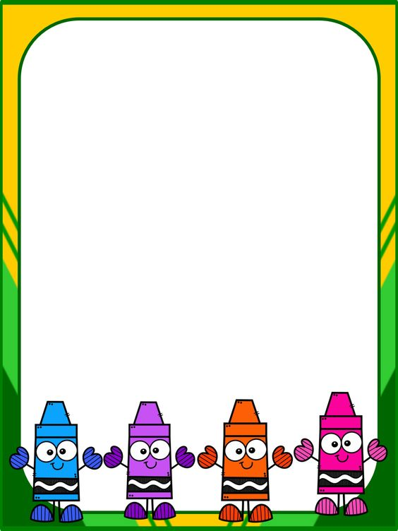
Identificación
Nombre del niño: __________________________________________________________________________
Fecha de nacimiento: ____________________________________________________ Edad: __________
Lugar de nacimiento: _____________________________________________________________________
Domicilio: __________________________________________________________________________________
Teléfono de casa: ________________________________ Celular: ________________________________

Datos Familiares
Nombre del padre: ______________________________________________________ Edad: ___________
Ocupación: ___________________________________________________ Teléfono: __________________
Último grado de estudios: ________________________________________________________________
Nombre de la madre: ____________________________________________________ Edad: __________
Ocupación: ___________________________________________________ Teléfono: __________________
Último grado de estudios: ________________________________________________________________

Antecedentes médicos |  | Información Actual
Embarazo: ________________________________  Termino (9 meses) ( ) Prematuro ( )  Tipo de sangre: ___________________________  Edad de control de esfínteres: ___________  Enfermedades importantes:  ( ) Varicela ( ) Sarampión  ( ) Paperas ( ) Viruela  ( ) Colera ( ) Hepatitis  ( ) COVID-19 Otro: _____________________ |  | Talla: ______________ Peso: _______________  Alergias: __________________________________  Dificultad motora: _______________________  Tratamiento: ____________________________  Problemas cardiacos: ____________________  Tratamiento: ____________________________  Problemas de lenguaje: ___________________  Tratamiento: ____________________________  Estado de nutrición: ______________________

Desarrollo del alumno
Cuenta con servicio médico: No ( ) Sí ( ) ¿Cuál? _____________________________________
Cartilla de vacunación: Completa ( ) Incompleta ( )
Estudios médicos: Sangre ( ) Orina ( ) Coprológicos ( ) Otro: ______________________
¿Le han realizado alguna detección? (Visual, auditiva, bucal, ortopédica postural, nutricional u otras) _______________________________________________________________________
Caries dentales: No ( ) Sí ( )
Lateralidad: Diestro ( ) Zurdo ( ) Ambidiestro ( )
Estado del pie: Plano ( ) Saludable ( ) Otro: _________________________________________
Horas de sueño: __________________________
¿Tipo de sueño? Tranquilo ( ) Intranquilo ( ) Otro: __________________________________
El niño duerme en cama: Independiente ( ) Compartida: ( )
Si contesto compartida, favor de indicar con quién: ______________________________________
¿Duerme durante el día? No ( ) Sí ( ) ¿Cuánto tiempo? ______________________________
Tipo de alimento que consume el niño (a)
Desayuno: ________________________________________________________________________________
Comida: ___________________________________________________________________________________
Cena: _____________________________________________________________________________________
Platillo favorito: ________________________________ Golosina favorita: ______________________
¿Come solo o con ayuda? ________________________________________________________________
Su hijo (a) gateo: No ( ) Sí ( ) ¿A qué edad? _________________________________________
Edad en que camino: _____________________________________________________________________
Autonomía del alumno (a)
¿Qué actividad cotidiana realiza en casa? ________________________________________________
¿Se viste solo o con ayuda? __________________ ¿De ser así quién? _______________________
¿Se baña solo o con ayuda? __________________ ¿De ser así quién? _______________________
¿Se peina solo o con ayuda? __________________ ¿De ser así quién? _______________________
¿Se lava las manos solo o con ayuda? _______________ ¿De ser así quién? _________________
¿Se lava la cara solo o con ayuda? _______________ ¿De ser así quién? ____________________
Ambiente y Dinámica Familiar
Personas que viven en casa: ______________________________________________________________
No. de personas que integran su familia nuclear: _________________________________________
No. de hermanos: _________________________ Lugar que ocupa: ____________________________
Edades de los hermanos: _________________________________________________________________

Ambiente y Dinámica Familiar
El alumno tiene espacio exclusivo para hacer tarea: No ( ) Sí ( )
¿Dónde hace su tarea? __________________________________________________________________
Realiza actividades recreativas con su hijo (a)
Nunca ( ) Pocas veces ( ) Ocasionalmente ( ) Siempre ( )
¿Cuál o cuáles? ___________________________________________________________________________
¿Con quién acostumbra a jugar con el niño (a)? __________________________________________
¿A qué juega? ____________________________________________________________________________
¿Dónde juega regularmente?
En casa ( ) Casa del vecino ( ) En la calle ( ) En el parque ( )
¿Comparte sin dificultad sus juguetes? No ( ) Sí ( )
Hábitos de: Puntualidad ( ) Disciplina ( ) Investigación ( ) Higiene ( )
Conservación del Medio Ambiente ( ) Cuidado de animales y/o plantas ( )
Hábitos de lectura
¿Usted acostumbra a leerle a su hijo? No ( ) Sí ( )
¿Cada cuando le lee?
Diariamente ( ) Ocasionalmente ( ) Dos o tres veces por semana ( ) Nunca ( )
¿Qué tipo de lectura? ____________________________________________________________________
¿Sale de paseo con la familia? No ( ) Sí ( )
¿Con qué frecuencia? Una vez por semana ( ) Dos o más veces ( )
¿Ve la televisión? No ( ) Sí ( )
¿Qué programas de televisión acostumbra a ver su hijo (a)?
___________________________________________________________________________________________
¿Cuánto tiempo ve la televisión? _________________________________________________________
¿Le canta y enseña canciones a su hijo? No ( ) Sí ( ) ¿Cuáles? _______________________
¿Qué tipo de música escucha? ___________________________________________________________
Su hijo (a) conoce algún:
Museo ( ) Parque infantil ( ) Centro histórico ( ) Otro ________________________
¿Realiza alguna actividad extracurricular? No ( ) Sí ( ) ¿Cuál? ________________________
Fecha de aplicación: ________________________

Firma del padre, madre o tutor

Docente: ___________________________________

Anexo 2. Lista de cotejo
Jardín de Niños “Anita del Bosque de López”
Ciclo Escolar 2023 – 2024
Clave: 05DJN0027I
Nombre de la Docente Titular: Liliana Edith Calvillo Quintero | Grupo: 2° / 3° “B”
Nombre de la Estudiante Normalista: Diana Cristela De la Cruz Saucedo
Evaluación Diagnóstica

Hábitos de Higiene
Nombre del Alumno / Alumna | Uñas | Aseo personal (cabello, baño, peinado) | Dientes | Observaciones
Tercero
ALVARADO VAZQUEZ ALEX DAMIAN
ALVAREZ HERNANDEZ MIA JACQUELINE
CASTAÑEDA GARCIA ADAM GERARDO
CORDERO SANTANA ALAN TADEO
DENNA URBINA EMMA JIMENA
GUERRERO VILLANUEVA ALEXANDRA NICOL
LOERA CERDA AILYN ANIFER
PIZAÑA GURROLA SANTIAGO ALEJANDRO
REYES MORENO ALEXIA AILIN
RODRIGUEZ VILLEGAS MARTIN
SANCHEZ GUAJARDO JOSE ELIAS
SEGOVIA ALDACO DANIELA ASERETH
VALDEZ HERNANDEZ LIA VICTORIA
Segundo
BERLANGA MATA MARIA FERNANDA
GALVAN ALMANZA DARIEL ALEJANDRO
IBARRA LEDEZMA ANGEL DANIEL
MARTINEZ CASTILLO CARLOS AARON
MUÑIZ GONZALEZ LEONEL ALONSO
RODRIGUEZ CISNEROS NUBIA AMORETH
SANCHEZ GOMEZ SOFIA ESMERALDA
TORRES GUERRERO MARIANA ROMINA
VALDEZ LUNA ADONIS D’FRANCO
Jardín de Niños “Anita del Bosque de López”
Ciclo Escolar 2023 – 2024
Clave: 05DJN0027I
Nombre de la Docente Titular: Liliana Edith Calvillo Quintero | Grupo: 2° / 3° “B”
Nombre de la Estudiante Normalista: Diana Cristela De la Cruz Saucedo
Evaluación Diagnóstica |  | Fecha:

Hábitos de Alimentación
Nombre del Alumno / Alumna | Agua | Lonche | Desayuno | Observaciones
Tercero
ALVARADO VAZQUEZ ALEX DAMIAN
ALVAREZ HERNANDEZ MIA JACQUELINE
CASTAÑEDA GARCIA ADAM GERARDO
CORDERO SANTANA ALAN TADEO
DENNA URBINA EMMA JIMENA
GUERRERO VILLANUEVA ALEXANDRA NICOL
LOERA CERDA AILYN ANIFER
PIZAÑA GURROLA SANTIAGO ALEJANDRO
REYES MORENO ALEXIA AILIN
RODRIGUEZ VILLEGAS MARTIN
SANCHEZ GUAJARDO JOSE ELIAS
SEGOVIA ALDACO DANIELA ASERETH
VALDEZ HERNANDEZ LIA VICTORIA
Segundo
BERLANGA MATA MARIA FERNANDA
GALVAN ALMANZA DARIEL ALEJANDRO
IBARRA LEDEZMA ANGEL DANIEL
MARTINEZ CASTILLO CARLOS AARON
MUÑIZ GONZALEZ LEONEL ALONSO
RODRIGUEZ CISNEROS NUBIA AMORETH
SANCHEZ GOMEZ SOFIA ESMERALDA
TORRES GUERRERO MARIANA ROMINA
VALDEZ LUNA ADONIS D’FRANCO

Anexo 3. Evidencias fotográficas 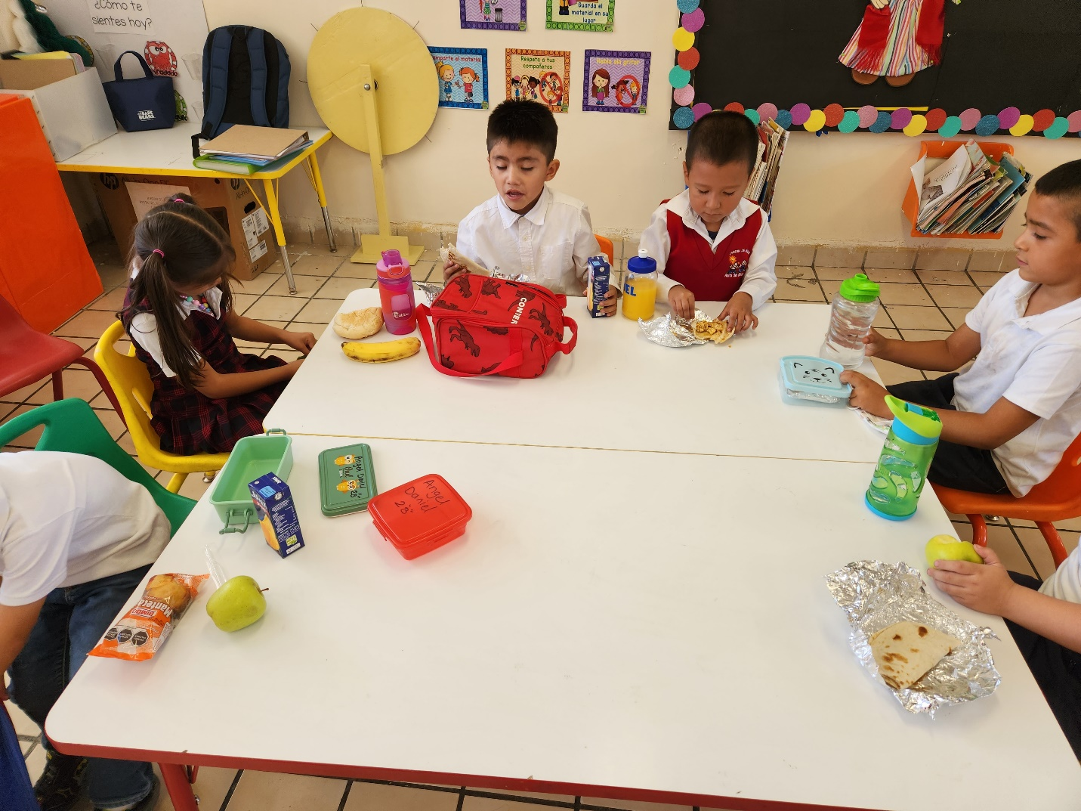
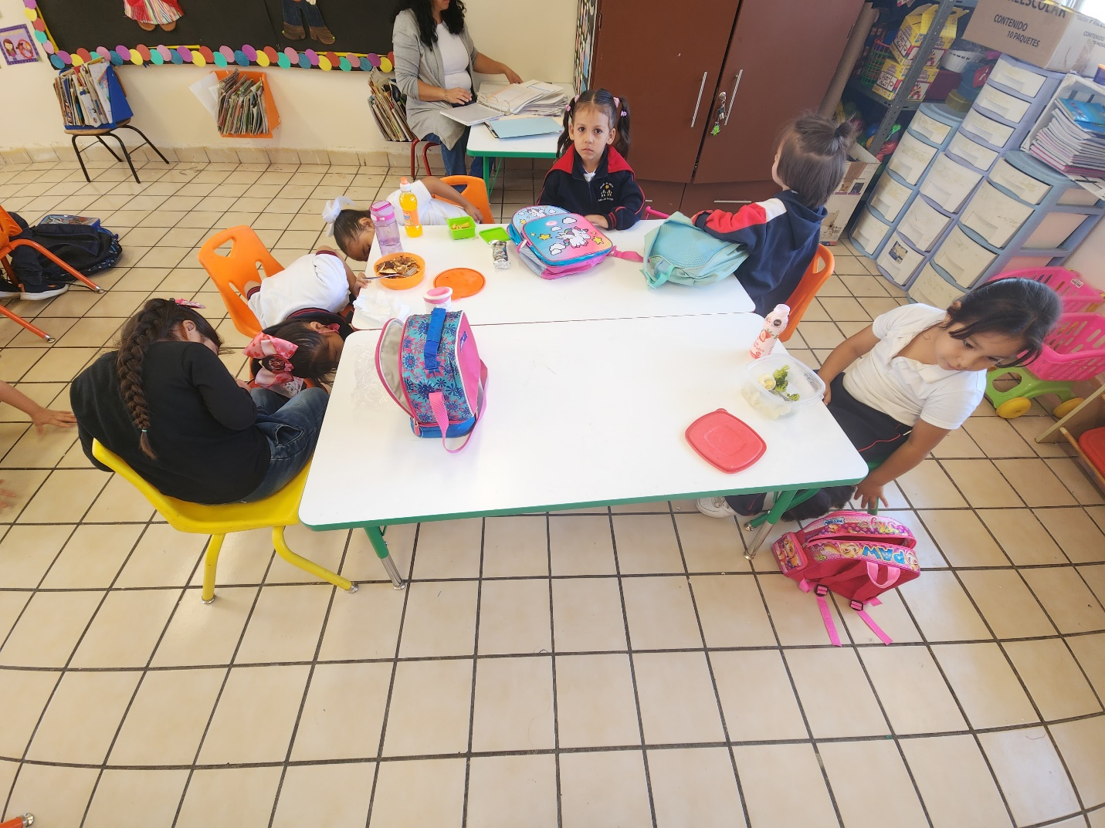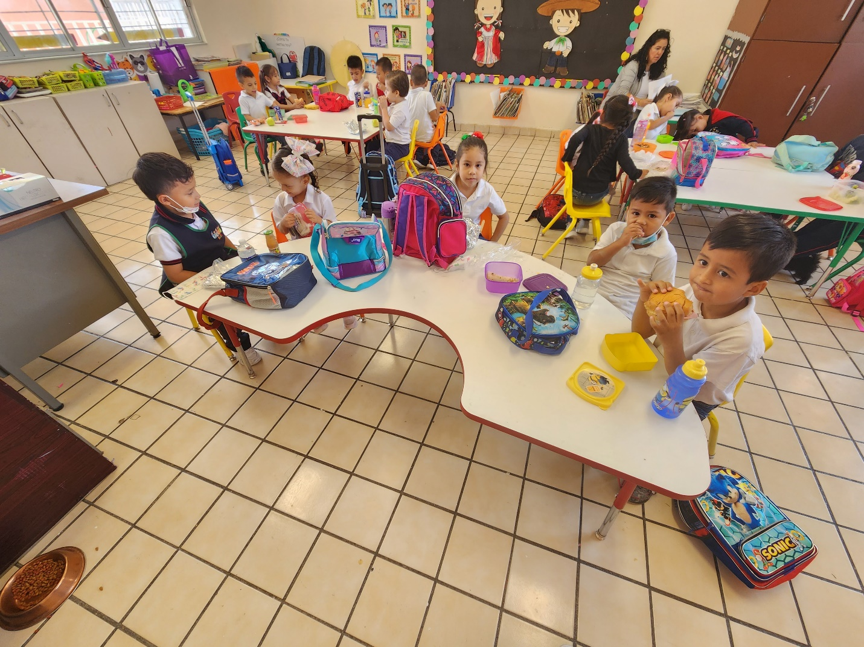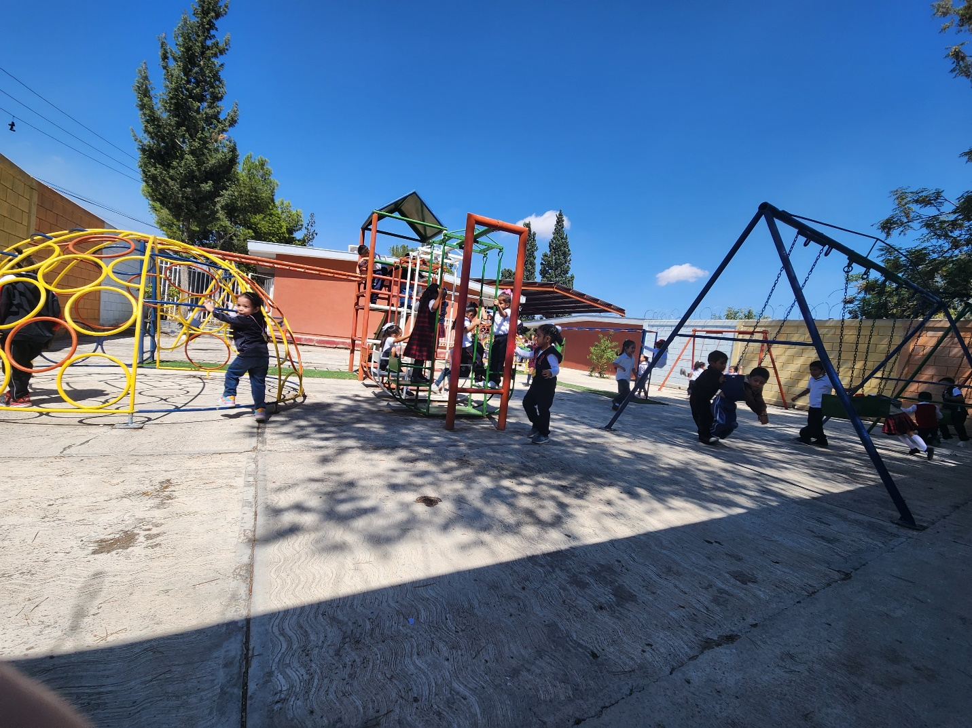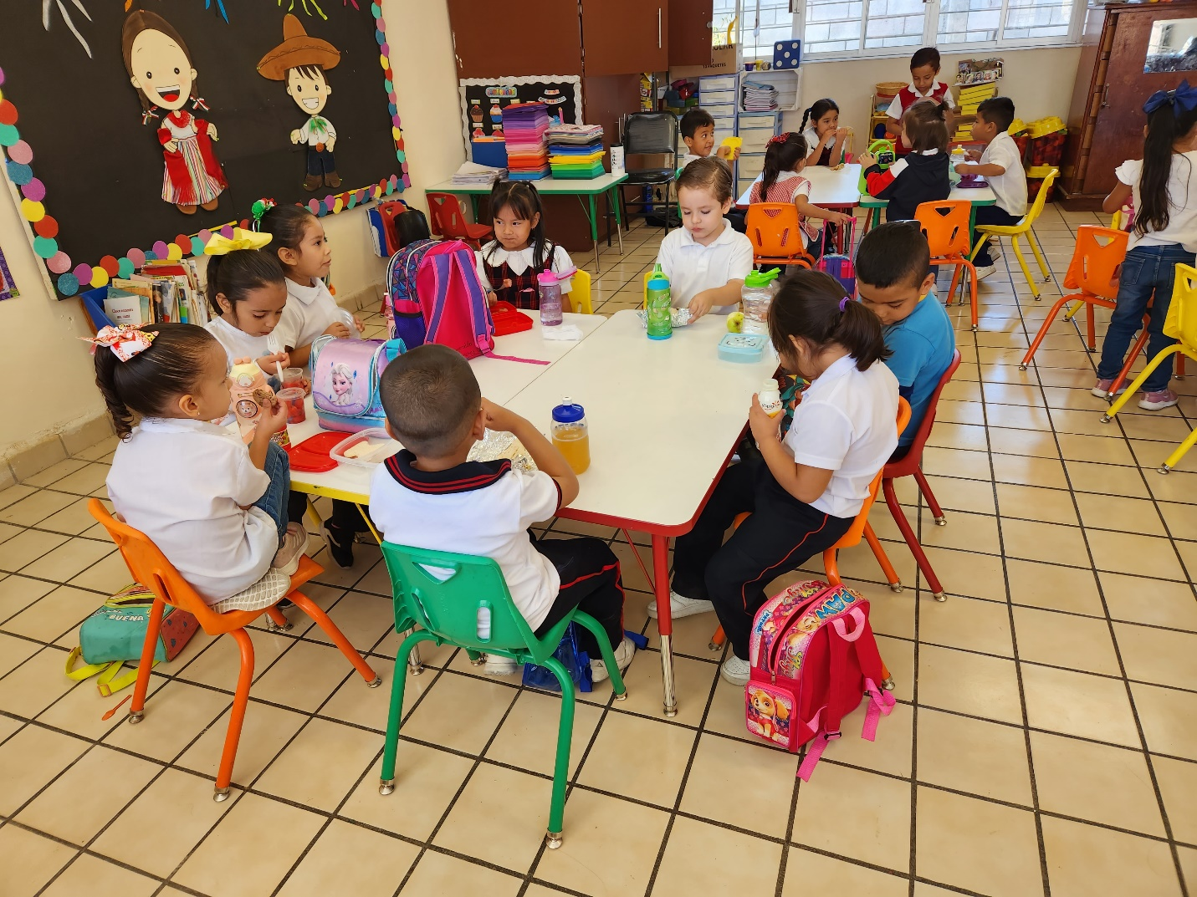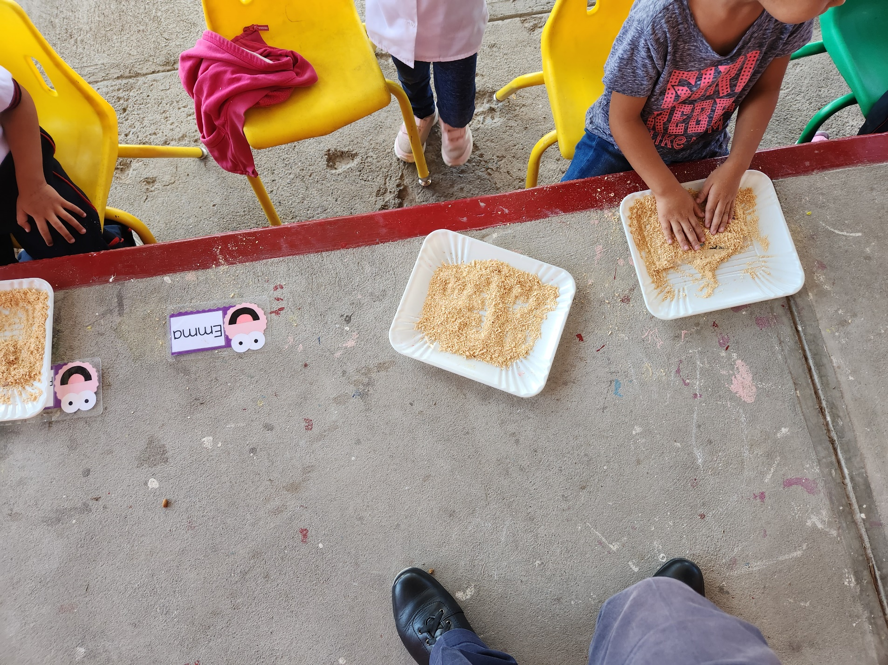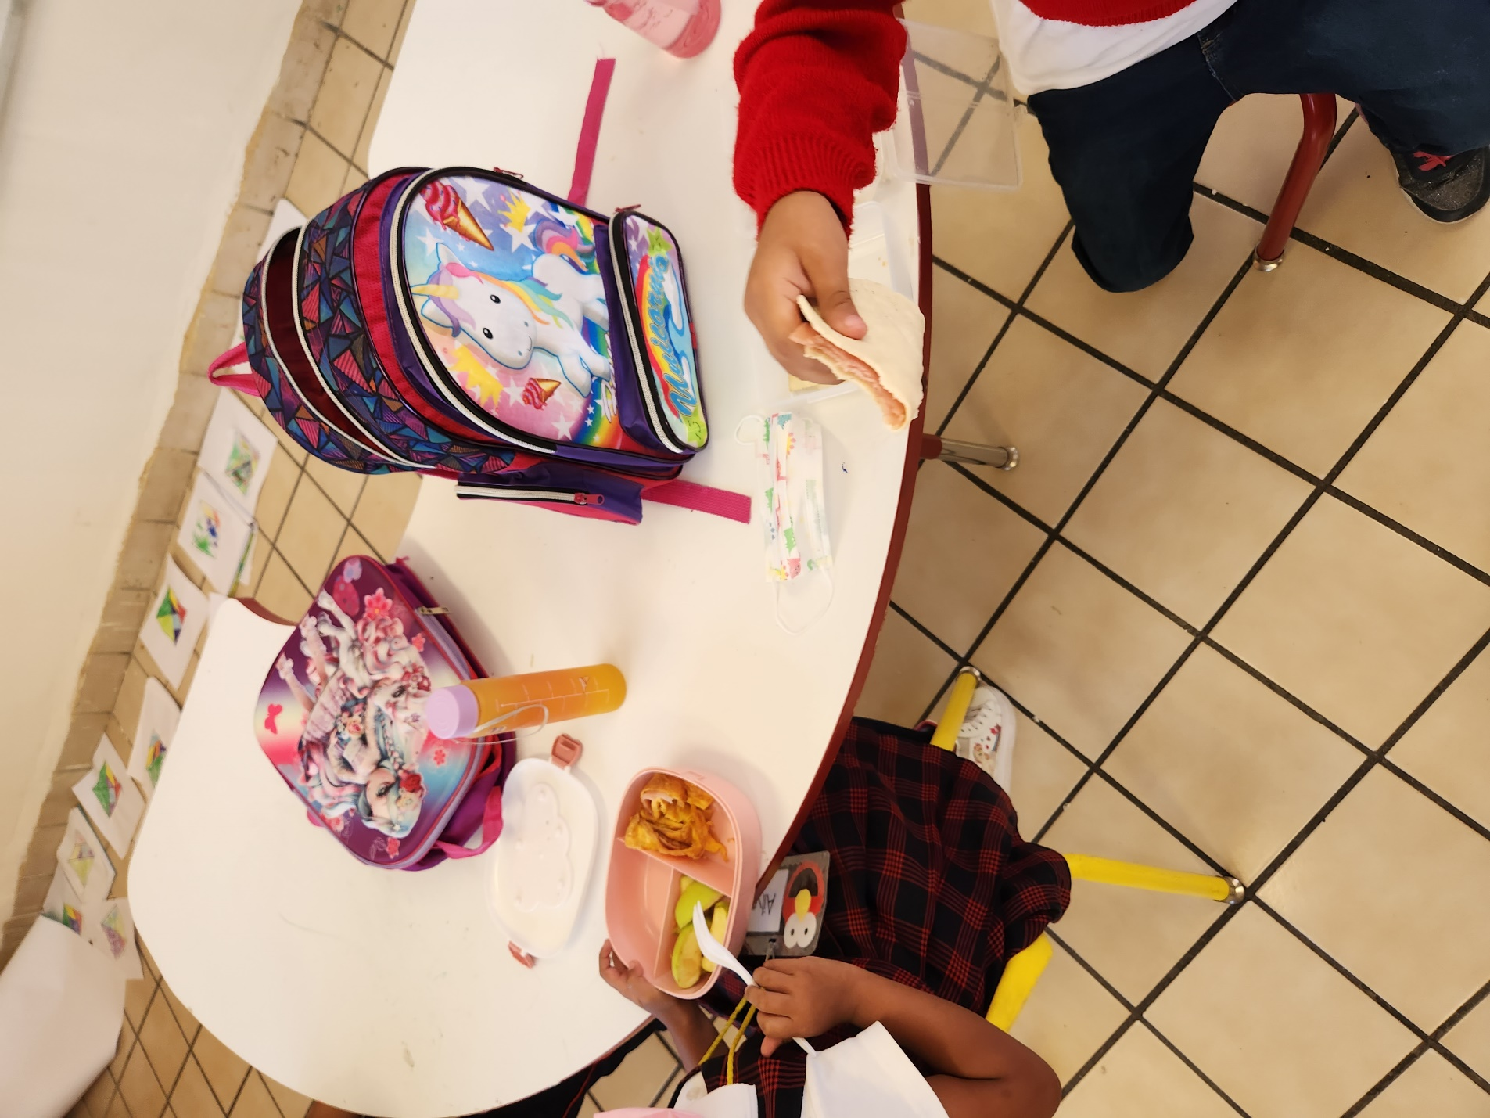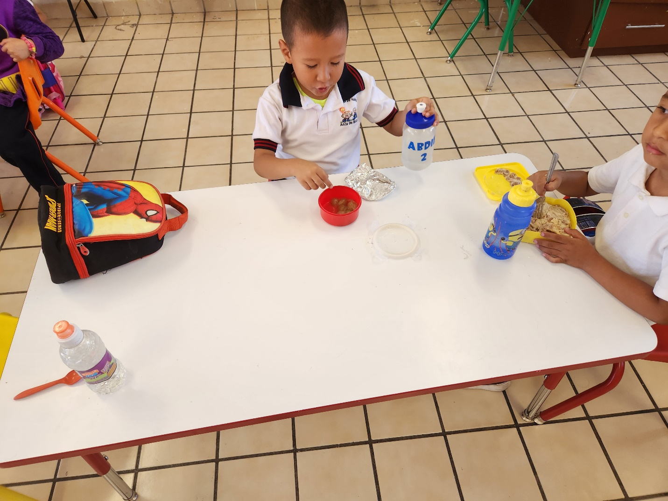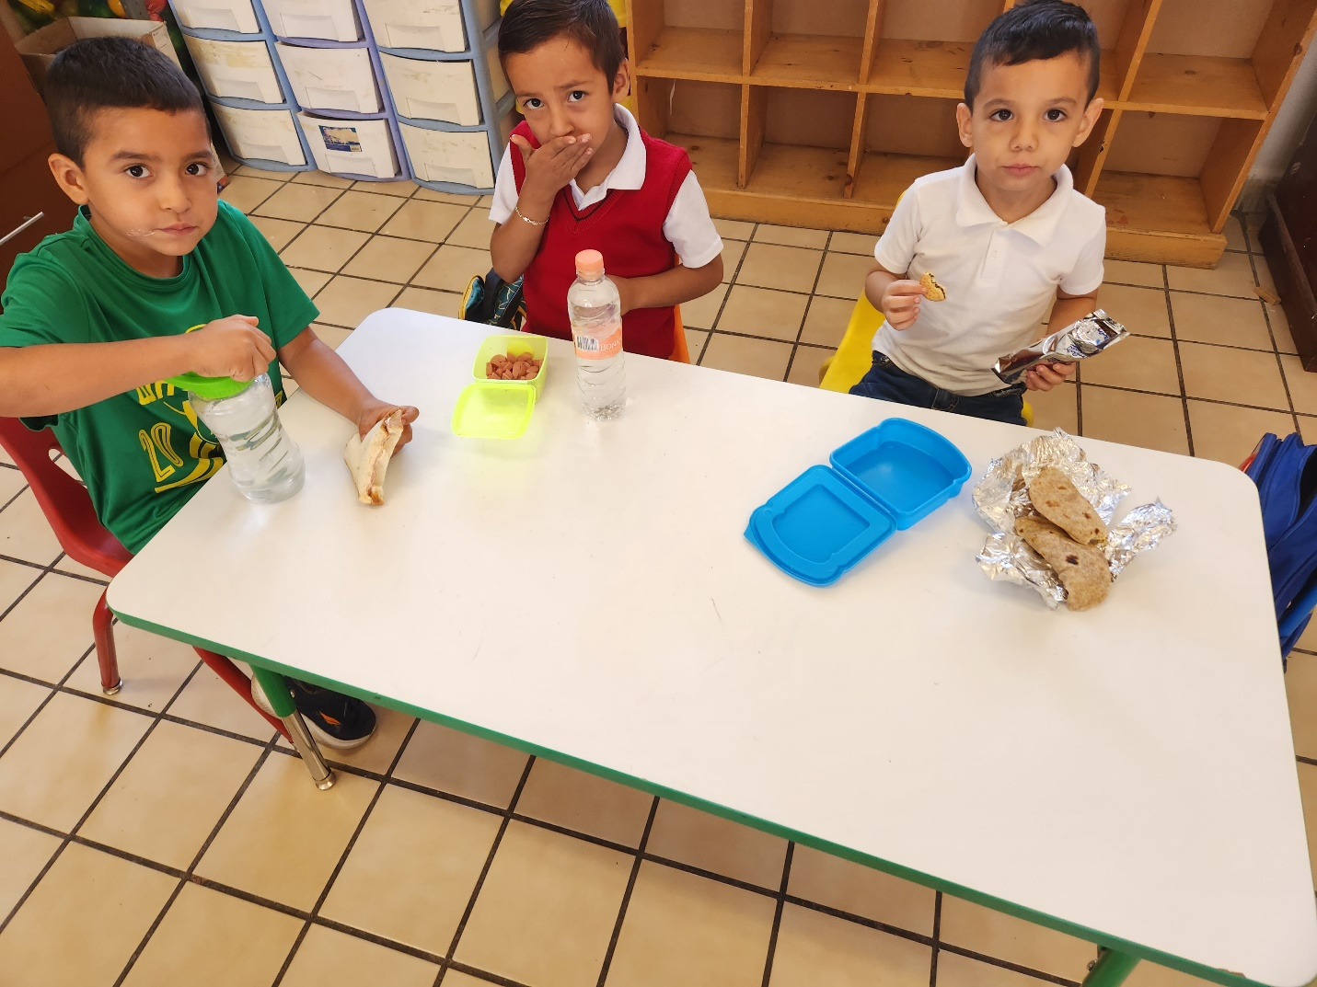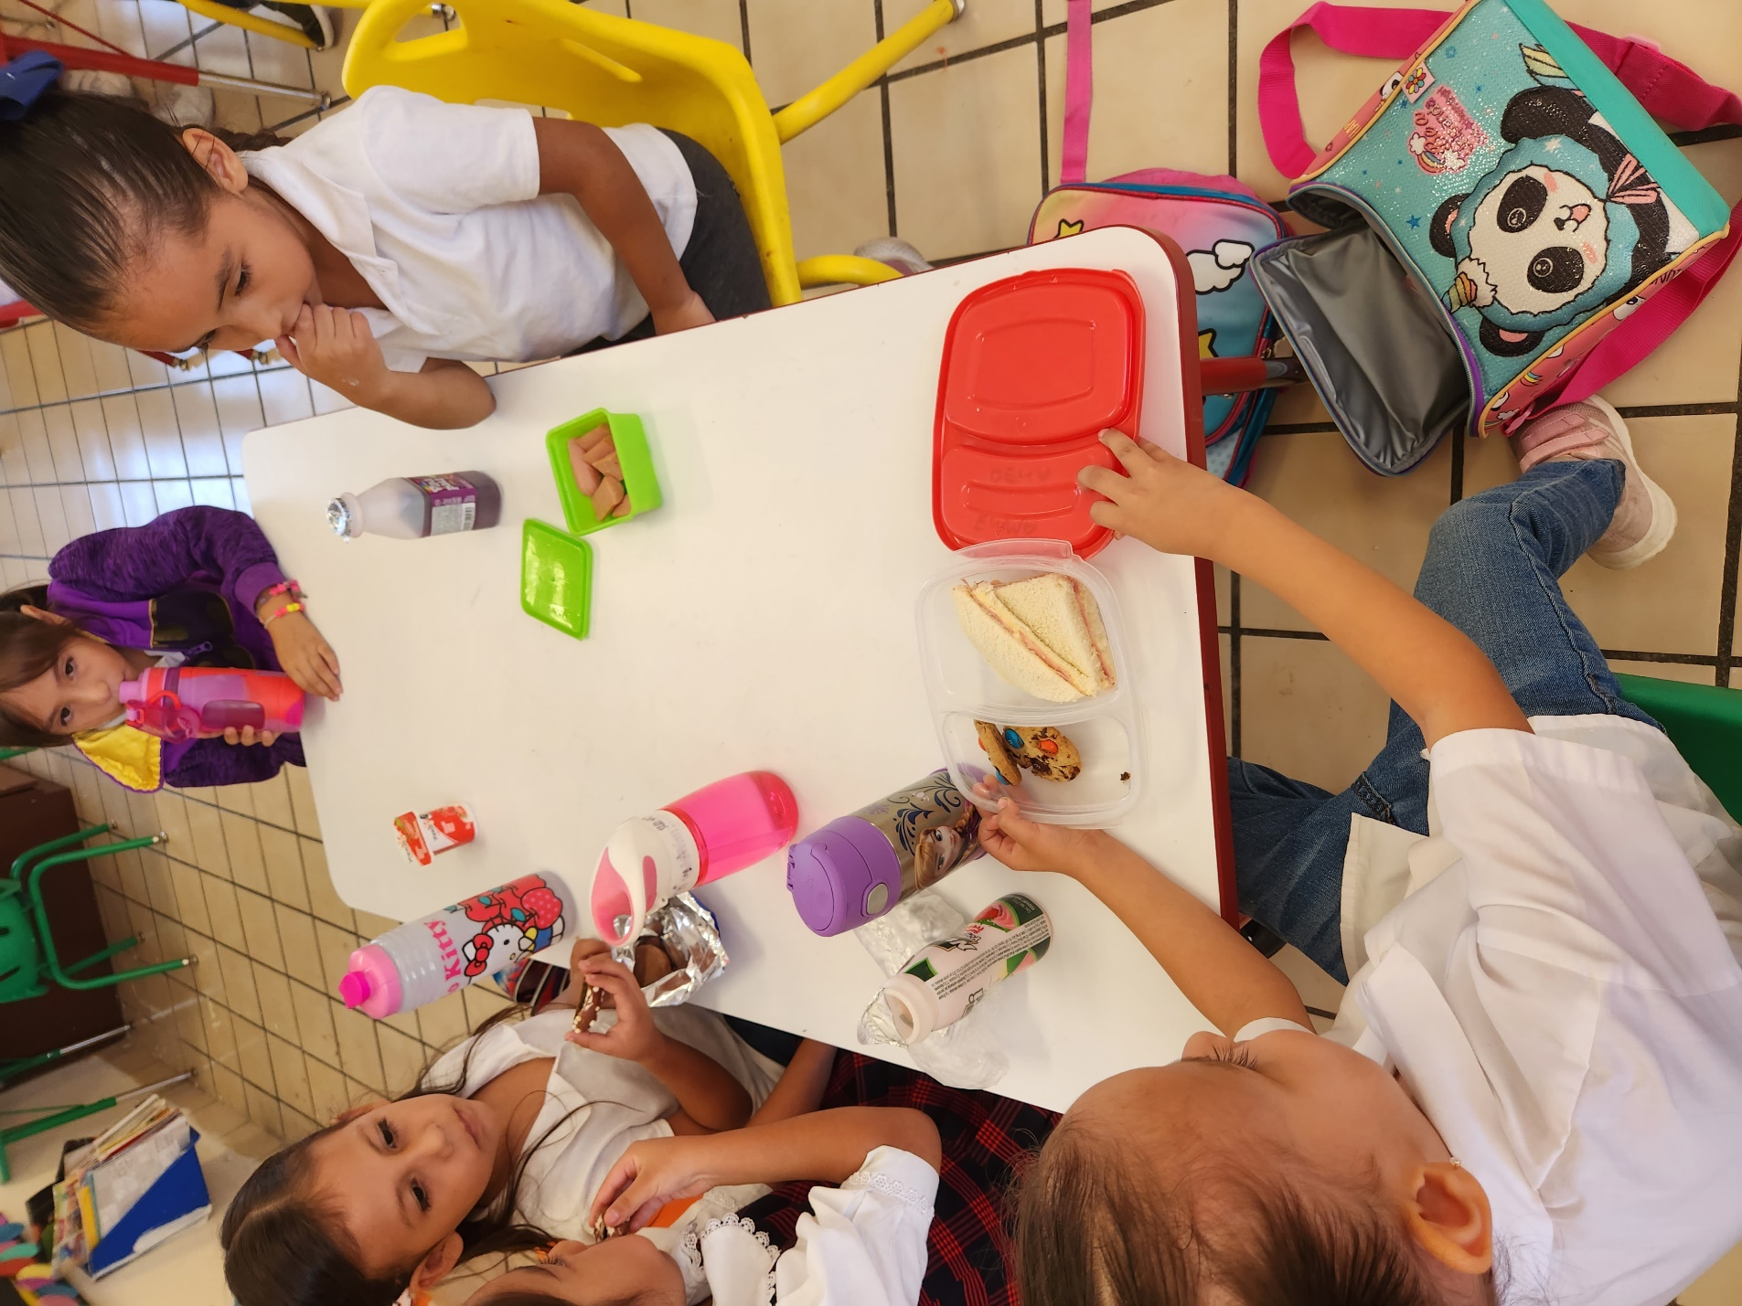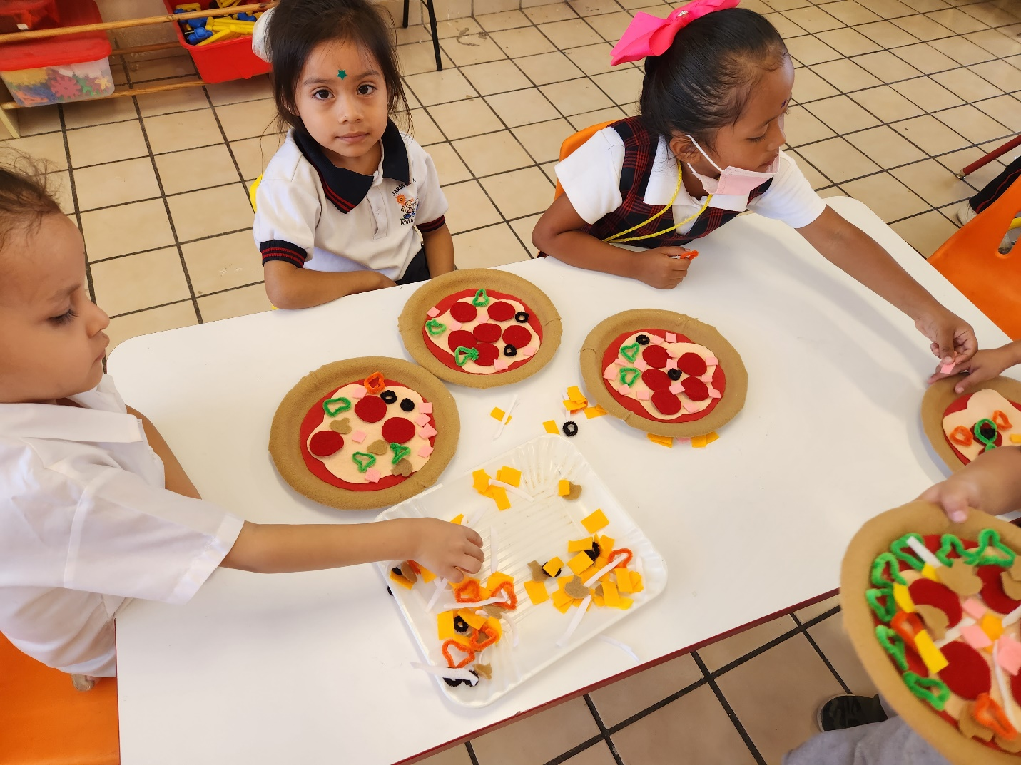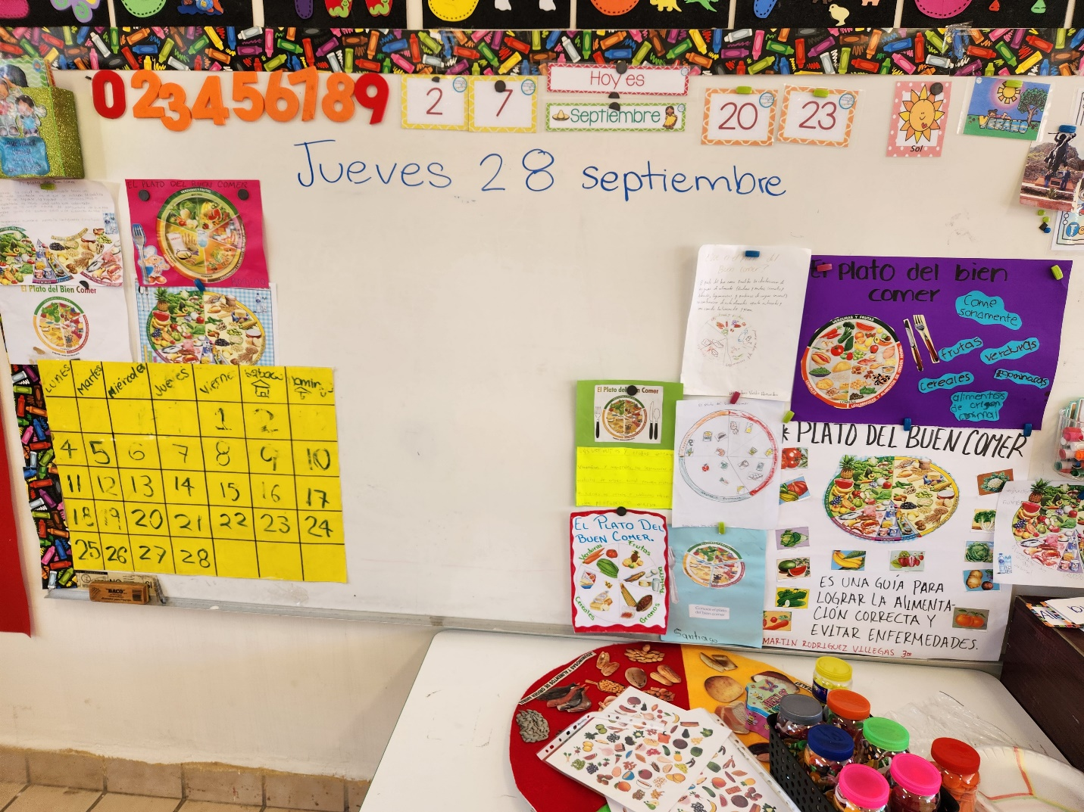

Referencias
Cámara de Diputados del H Congreso de la Unión (2023). CONSTITUCIÓN POLÍTICA DE LOS ESTADOS UNIDOS MEXICANOS. Gob.Mx. Retrieved September 9, 2023, from https://www.diputados.gob.mx/LeyesBiblio/pdf/CPEUM.pdf
Cámara de Diputados del H Congreso de la Unión (2019). LEY GENERAL DE EDUCACIÓN. Gob.Mx. Retrieved September 9, 2023, from https://www.diputados.gob.mx/LeyesBiblio/pdf/LGE.pdf
Crecimiento infantil. (n.d.). Who.int. Retrieved September 9, 2023, from https://www.who.int/es/health-topics/child-growth
Daza, C. H. (1997). Nutrición infantil y rendimiento escolar. Colombia médica, 28(2), 92-98.
DOF - Diario Oficial de la Federación. (n.d.). Gob.mx. Retrieved September 9, 2023, from https://dof.gob.mx/nota_detalle.php?codigo=4652777&fecha=07/02/1984
Izquierdo Hernández, A., Armenteros Borrell, M., Lancés Cotilla, L., & Martín González, I. (2004). Alimentación saludable. Revista cubana de enfermería, 20(1), 1-1.
Laveriano, E., Avilés, D., & Higa, A. (2011, December). Evaluacion de practicas de alimentacion, higiene y cuidado infantil, mediante la prueba de practicas mejoradas de madres de niños menores de 36 meses. In Anales de la facultad de medicina (Vol. 72, No. 4, pp. S48-S48). Universidad Nacional Mayor de San Marcos.
Martín, M. Á. G. (2002). El bienestar subjetivo. Escritos de psicología, (6), 18-39.
Rangel-Peniche, D., Arellano-Jiménez, R., & Hernández-Gómez, R. (2013). Acuerdo nacional para la salud alimentaria, estrategia contra el sobrepeso y la obesidad; particularidades para el estado de Querétaro. CIENCIA@ UAQ, 6(2), 337-347.
Secretaría de Educación Pública. (2017). Aprendizajes clave para la educación integral. Educación preescolar. Ciudad de México: SEP. Obtenido de https://www.planyprogramasdestudio.sep.gob.mx/descargables/biblioteca/preescolar/1LpM-Preescolar-DIGITAL.pdf

ESCUELA NORMAL DE EDUCACIÓN PREESCOLAR
Curso: Educación Física y hábitos saludables Séptimo semestre
Profra. Yixie Karelia Laguna Montañez.
Rúbrica de Narrativa
Unidad de aprendizaje I Hábitos saludables |  | Competencias Profesionales: Integra recursos de la investigación para enriquecer su práctica profesional, expresando su interés por el conocimiento, la ciencia y la mejora de la educación
Referentes | Pre formal 6 | Receptivo 7 | Resolutivo 8 | Autónomo 9 | Estratégico 10
Propósito: El estudiante normalista reconocerá la importancia de las observaciones como un instrumento para identificar aquellos hábitos de vida saludable en sus alumnos, su vínculo con la educación preescolar y de qué manera la intervención docente puede atender desde una reflexión que reconoce su complejidad al desarrollo de prácticas de higiene, alimentación y vida saludable con pertinencia cultural, como parte de la formación integral de los niños de preescolar.  Elaborar una narrativa sobre sus experiencias personales sobre hábitos saludables en el jardín de práctica.  Portada  Competencias  Participación individual aportando experiencias personales.  Imágenes y creatividad en la narrativa.  Introducción da un panorama general de todos los temas vistos en la Unidad  Agregar referencias y citas, (APA) al final de la narrativa.  Desarrollo o cuerpo del trabajo  Conclusiones | La introducción está incompleta y no es efectiva.  No expone las ideas principales del tema y los autores.  No identifica una postura clara ante el tema.  Argumenta a partir de datos insuficientes.  La información es limitada.  La transición entre el cuerpo de la presentación y la conclusión es muy pobre o no existe.  No hace referencias a fuentes de información al final de la presentación.  Carece de aportaciones relevantes. | La introducción da parcialmente un panorama general y no se exponen las ideas principales del tema de manera implícita.  Identifica algunas posturas ante el tema.  Argumenta a partir de la información obtenida.  Termina narrativa con información poco satisfactoria y la conclusión es muy insuficiente de lo aprendido.  Menciona algunas referencias, pero no la cita de manera adecuada. | La introducción da un panorama general del tema, con un lenguaje bastante claro.  Expone sus ideas principales que apoyan el desarrollo del tema; estos se presentan en el orden que se desarrollará de manera implícita.  Identifica su postura personal ante el tema.  Argumenta a partir de la información obtenida y experiencias propias respecto al tema.  Termina su narrativa con ideas personales y un lenguaje algo claro.  Hace uso correcto de referencias al final de la presentación.  Coherencia entre las ideas y aportaciones algo relevantes. | La introducción da un panorama general del tema, con un lenguaje académico e ideas propias.  Expone ampliamente a los autores y los vincula argumentando a partir de sus experiencias propias respecto al tema.  Termina la narrativa con reflexiones e ideas personales con lenguaje académico.  Hace uso correcto de referencias  Incluye las referencias al final de la presentación de manera adecuada | La introducción da panorama general muy interesante para el lector, utiliza un lenguaje académico con ideas propias.  Expone ampliamente a los autores y los vincula argumentando a partir de sus experiencias propias respecto al tema de manera relevante.  Termina la narrativa con reflexiones e ideas personales de manera lógica y coherente.  Hace uso correcto de referencias Incluye las referencias al final de la presentación  Excelentes aportaciones y experiencias personales relevantes.

Rúbrica de Video para narrativa
Competencia de la Unidad de aprendizaje: Integra recursos de la investigación para enriquecer su práctica profesional, expresando su interés por el conocimiento, la ciencia y la mejora de la educación |  |  | PROPÓSITO: Elaborar un video, donde se explique detalladamente las experiencias personales sobre hábitos saludables en el jardín de práctica
Referentes | Pre formal 6 | Receptivo 7 | Resolutivo 8 | Autónomo 9 | Estratégico 10
Criterios de Evaluación:  Portada oficial  Enlace del video  Duración del video de narrativa de 3 a 5 minutos incluyendo la presentación.  Calidad del audio e imagen  Presentación y explicación del video,) materiales y recursos.  Descripción detallada de las actividades observadas.  Originalidad en la grabación y edición del video para exposición | La calidad del audio es de poca calidad. El volumen no es suficiente o no se percibe con claridad, existen ruidos externos.  La mayor parte del video con muchos movimientos de la cámara o con imágenes poco claras y de mala calidad.  Dificultades en su dicción y comprensión de la presentación,  El video carece de originalidad y edición en la presentación.  La presentación de las actividades de secuencia sin secuencia lógica.  Poco esfuerzo para proporcionar variedad en Video | La calidad del audio es parcialmente clara, el volumen varía de manera notoria e impide en ocasiones la comprensión.  Algunas de las imágenes y escenas poco claras, la iluminación no es adecuada en algunas secciones del video.  En ocasiones se dificulta una buena dicción, lo que limita la comprensión de la presentación.  El video demuestra poca originalidad en la presentación. Poca edición del video.  La presentación de la secuencia didáctica con ciertas aportaciones y variedad en Video. | La calidad del audio de se escucha de manera clara y comprensible.  El video contiene imágenes nítidas y claras. La iluminación es buena en la mayoría de las secciones del video  La dicción es clara y precisa, utiliza un lenguaje comprensible en la presentación. Hace mención del propósito y el aprendizaje esperado y organizadores curriculares, campo de formación académica y evaluación.  El video demuestra cierta originalidad en la presentación de la secuencia didáctica. La edición con algunas ideas personales.  En la presentación de la secuencia didáctica, uso adecuado del lenguaje académico y buenas aportaciones en las actividades. | La calidad del audio es clara, con volumen adecuado y suficiente, no existen interrupciones auditivas.  El video contiene imágenes nítidas y claras. La iluminación es muy buena en la mayoría de las secciones del video con suficiente luz.  La dicción es muy clara y precisa, utiliza un lenguaje académico y comprensible en la presentación.  El video demuestra originalidad de la narrativa.  La edición con muy buenas ideas personales.  Presentación de la secuencia didáctica con diseño y creatividad. Uso adecuado de lenguaje académico y aportaciones significativas de las actividades. | Excelente calidad del audio claro con volumen adecuado y suficiente, no existen interrupciones auditivas.  El video contiene imágenes muy nítidas y claras. La iluminación es excelente en la mayoría de las secciones del video.  La dicción es fluida, clara y precisa, utilizan un lenguaje académico con ideas personales e innovación en la presentación.  El video demuestra originalidad e innovación. La edición con calidad y excelentes ideas personales.  Presentación con apoyos de edición de videos y diseño con efectos creativos, el lenguaje es muy académico, aportaciones significativas.

